Классный час
"Война и дети"
Толстоногова И.А.,
учитель начальных классов
МКОУ «Варгашинская СОШ № 3»

Цели и задачи:
- расширить представления детей о Великой Отечественной войне
- рассказать о трудовом героизме ребят - ровесников современных мальчишек и девчонок
- показать важную роль детей и подростков в приближении Дня Победы
- воспитывать активную гражданскую позицию детей, чувство патриотизма, уважительное отношение к ветеранам войны, чувство гордости за героическое прошлое своего народа
- побуждать детей к изучению истории страны
Оборудование:
- компьютер
- мультимедийный проектор
- презентация «Война и дети»
- фонограммы: песня « Пусть всегда будет солнце»
голос Левитана (аудиозапись о начале войны)
песня «День Победы»
песня «Вставай страна огромная…»
- рисунки учащихся на тему «Счастливое детство»

ХОД КЛАССНОГО ЧАСА

(звучит фонограмма песни « Пусть всегда будет солнце»)
Вступительное слово учителя.
-Ребята, посмотрите на выставку ваших рисунков на тему «Счастливое детство»
(на доске рисунки учащихся)
- Какие чувства вызывают у вас эти рисунки?
-Почему детство наших сегодняшних детей можно назвать счастливым?
(ответы детей)
-Как вы думаете, а всегда ли детство детей было таким счастливым?
(ответы детей)
Учитель. Война… Это страшное слово никогда не изгладится из людской памяти. Война… Это грозное время особенно тяжело переживали дети.
Ученик.
Наше детство убила война!
Всюду были голод, разруха,
Но у нас не сломила она
Чувство гордости, силу духа!
Долгих Л.М.
До войны почти каждый из них жил в своей семье, окруженный заботой и лаской родителей и не думал о том, что будет завтра. Они были детьми, живущими в своем мире, имевшими свои тайны, надежды. Так же, как и вы, они мечтали, дружили, любили. Так же, как и вы, верили в счастливое будущее.
И вот… 22 июня 1941 года все "погрузилось во мрак", разбились детские мечты…
Утро. Рассвет. За окнами тихо шумят деревья. В домах тишина . Мирно спят люди. И вдруг…
Звучит голос Левитана (аудиозапись о начале войны)
(слайд 2, 3)
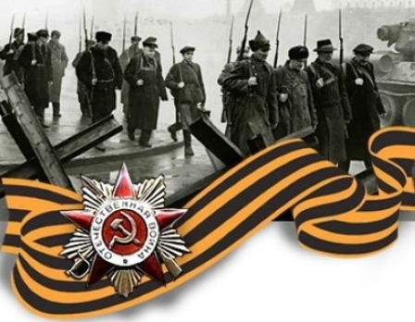 | 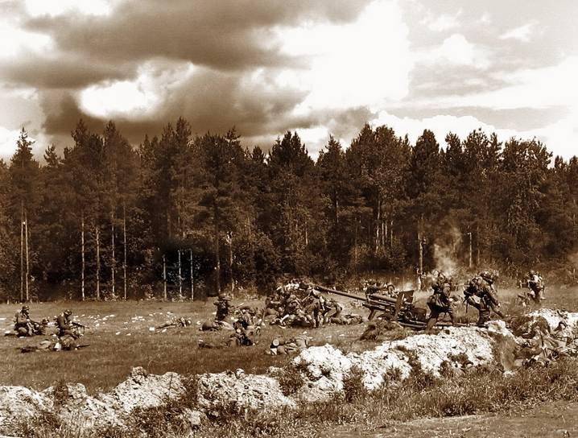

Учитель.
В воскресенье 22 июня 1941 года утреннюю тишину разорвали взрывы бомб и снарядов. Началась Великая Отечественная война…
Звучит песня «Вставай страна огромная…»
И встала страна огромная на смертный бой. Повзрослели мальчишки и девчонки. Многие дети, подростки уходили вместе на фронт прямо со школьной скамьи, с выпускных балов. Можно спросить: а что может сделать этот маленький человек на войне? Его самого еще нужно защищать. Но каждый ребенок старался сделать все, что в его силах, чтобы помочь своей стране, своему народу прогнать ненавистного врага.
Ученик.
Его я узнал не из книжки
Жестокое слово – война!
Прожекторов яростной вспышкой
К нам в детство ворвалась она,
Смертельными тоннами стали,
Сиреной тревоги ночной,
В те дни мы в войну не играли,
Мы просто дышали войной.
(слайд 4)
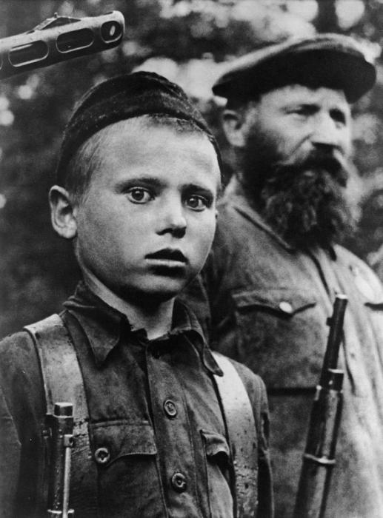
Учитель. Война не пощадила никого, она обрушилась на детей также, как на взрослых, - взрывами, голодом, холодом. Дальше – вой сирен, бомбежки, убежища, сожженные, разоренные дома, потеря близких.
В жестокой слепоте своей она соединила несоединимое: дети и кровь, смерть…

Во время Великой Отечественной войны, когда родину захватили враги, они стали устанавливать свои порядки, диктовать, как жить. Стали грабить, убивать, сжигать жилища, угонять в плен на чужбину. Все русские люди стали на защиту своей страны. Среди тех, кто защищал Родину, было много детей. Я хочу напомнить вам их имена:
(слайд5 )
Леня Голиков
Марат Казей
Валя Котик
Зина Портнова
Толя Шумов
Боря Цариков
Люся Герасименко
Володя Щербацевич
Вася Коробко
Шура Кобер
Витя Хоменко
Вася Шишковский
Володя Дубинин и многие другие.

(слайд 6)
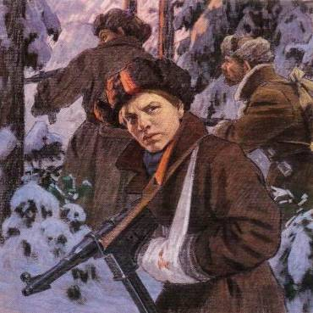
Марат Казей
Война обрушилась на белорусскую землю.Вдеревню,где жил Марат с мамой,Анной Александровной Казей,ворвалисьфашисты.Осенью Марату уже не пришлось идти в школу в пятый класс.Школьное здание фашисты превратили в свою казарму.Враглютовал.За связь с партизанами была схвачена Анна Александровна Казей,и,вскоре,Маратузнал,что маму повесили в Минске.Гневом и ненавистью к врагу наполнилось сердце мальчика.Вместе с сестрой,комсомолкойАдой,пионер Марат Казей ушел к партизанам в Станьковскийлес.Он стал разведчиком в штабе партизанской бригады.Проникал во вражеские гарнизоны и доставлял командованию ценные сведения.Используя эти данные,партизаны разработали дерзкую операцию и разгромили фашистский гарнизон в городе Дзержинске.
Марат участвовал в боях и неизменно проявлял отвагу,бесстрашие,вместе с опытными подрывниками минировал железную дорогу.Марат погиб в бою. Сражался до последнего патрона,а когда у него осталась всего одна граната,подпустил врага поближе и взорвал их и себя,
За мужество и отвагу пионер Марат Казей был удостоен звания Героя Советского союза. В городе Минске поставлен памятник юному герою.
(слайд 7)

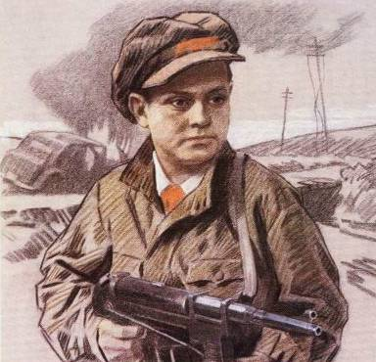

Леня Голиков
Рос в деревне Лукино, на берегу реки Поло, что впадает в легендарное Ильмен-озеро. Когда его родное село захватил враг, мальчик ушёл к партизанам.
Не раз он ходил в разведку, приносил важные сведения в партизанский отряд. И летели под откос вражеские поезда, машины, рушились мосты, горели вражеские склады…
Был в его жизни бой, который Лёня вел один на один с вражеским генералом. Граната, брошенная мальчиком подбила машину. Из неё выбежал гитлеровец с портфелем в руках и, отстреливаясь, бросился бежать. Лёня - за ним. Почти километр преследовал он врага и, наконец, убил его.
В портфеле оказались очень важные документы. Штаб партизан немедленно переправил их в Москву.
Немало было ещё боёв в его недолгой жизни! И ни разу не дрогнул юный герой, сражавщийся плечом к плечу со взрослыми. Он погиб под селом Острая Лука зимой 1943 года, когда особенно лютовал враг, почувствовав, что горит под ногами у него земля, что не будет ему пощады…
2 апреля 1944 года опубликован приказ Верховного Совета СССР о присвоении пионеру-партизану звания Героя Советского Союза

(слайд8 )
В тот далёкий летний день 22 июня 1941 года люди занимались обычными для себя делами. Школьники готовились к выпускному вечеру. Девчонки играли в «дочки-матери», непоседливые мальчишки скакали верхом на деревянных лошадках, представляя себя красноармейцами. И никто не подозревал, что и приятные хлопоты, и задорные игры, и многие жизни перечеркнёт одно страшное слово – война. У целого поколения, рождённого с 1928 – 1945 год, украли детство. « Дети Великой Отечественной войны » - так называют сегодняшних 59 – 76 летних людей. И дело здесь не только в дате рождения. Их воспитала война.
(слайд 9)

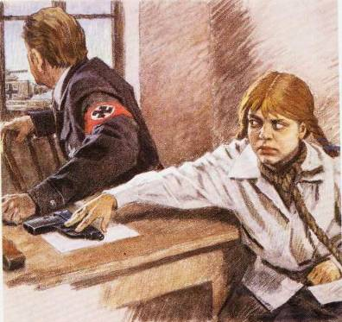
Зина Портнова
Война застала ленинградскую пионерку Зину Портнову в деревне Зуя, куда она приехала на каникулы, - это неподалёку от станции Оболь Витебской области. В Оболи была создана подпольная комсомольско – молодёжная организация « Юные мстители », и Зину избрали членом её комитета. Она участвовала в операциях против врага, в диверсиях, распространяла листовки, по заданию партизанского отряда вела разведывательную деятельность.
… Стоял декабрь 1943 года. Зина возвращалась с задания. В деревне Мостище её выдал предатель. Фашисты схватили юную партизанку, пытали. Во время одного из допросов, выбрав момент, Зина схватила со стола пистолет и в упор выстрелила в гестаповца. Отважная пионерка была зверски замучена, но до последней минуты оставалась стойкой, мужественной, несгибаемой. И Родина посмертно отметила её подвиг высшим своим званием – званием Героя Советского Союза.
(слайд 10)

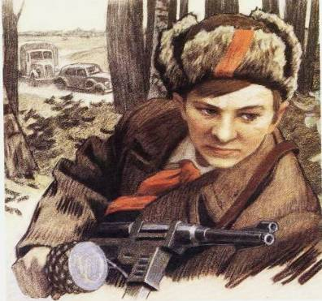

Валя Котик
Он родился 11 февраля 1930 года в селе Хмелёвка Шепетовского района Хмельницкой области. Учился в школе №4 города Шепетовки, был признанным вожаком пионеров, своих ровесников.
Когда город захватили фашисты, Валя вместе с мамой и братом Виктором ушёл к партизанам. Пионер, которому только-только исполнилось четырнадцать лет, сражался плечом к плечу со вз\рослыми, освобождая родную землю.
На его счету шесть вражеских эшелонов, взорванных на пути к фронту. Валя Котик был награждён орденом отечественной войны I степени,
медалью « Партизану Отечественной Войны » 2 степени. Валя Котик погиб как герой, и Родина посмертно удостоила его звания Героя Советского Союза.

(слайд 11)
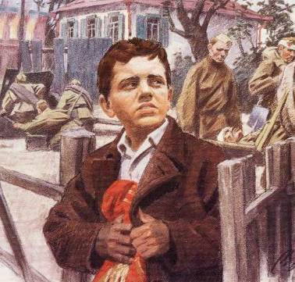
Костя Кравчук
11 июня 1944 года на центральной площади Киева были выстроены части, уходившие на фронт. И перед этим боевым строем зачитали Указ Совета СССр о награждении пионера Кости Кравчука орденом красного знамени за то,что спас и сохранил два боевых знамени стрелковых полков в период оккупиции города Киева…
Отступая из Киева два раненых бойца доверили Косте знамёна. И Костя обещал сохранить их. И всю долгую оккупацию нёс пионер свой нелёгкий караул у знамени, хотя и попадал в облаву, и даже бежал из эшелона, в котоом угоняли Киевлян в Германию Когда Киев освободили, Костя пришёл к военному коменданту города и развернул знамёна перед повидавшими види и всё же изумлёнными бойцами.
11 июня 1944 вновь сформированным частям, уходившим на фронт, вручили спасённые Костей знамёна.
- Список героев можно долго продолжать. Я рассказала вам о нескольких ребятах. Они были вашими ровесниками. Кто-то постарше кто-то одногодки. Их жизнь, их подвиг, их человеческие качества всегда будут для нас примером.
- Страшная война уносила жизни, никого не щадя. Не щадила она и детей. Погибали дети не только на фронтах, но и в оккупированных фашистами городах. Что чувствовали и переживали дети? Об этом расскажут записи ленинградской девочки Тани Савичевой.
(слайд 12)
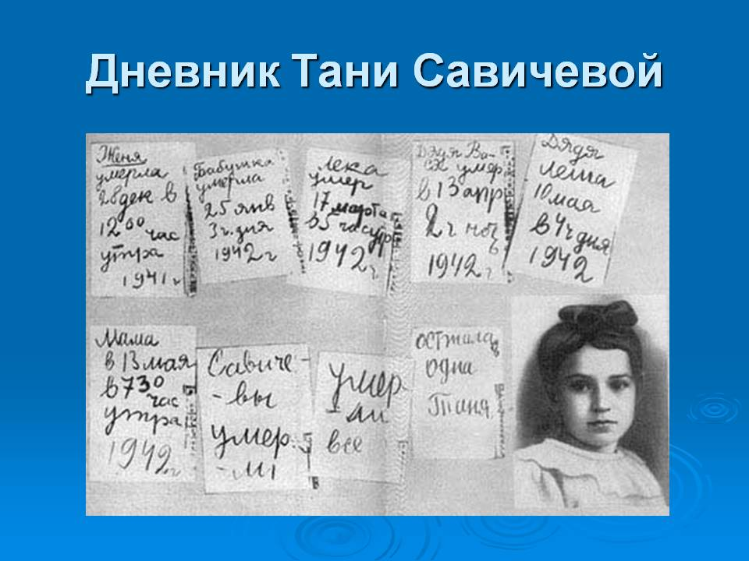
Ученица.
«Женя умерла 28 декабря в 12ч. 30 мин. утра 1941 г.
Бабушка умерла 25 января в 3 часа дня 1942 г.
Лена умерла 17 марта в 6 часов утра 1942 г.
Дядя Вася умер 13 апреля в 2 часа ночи 1942 г.
Мама умерла 13 мая в 7 часов 30 минут утра 1942 г.
Савичевы умерли. Умерли все. Осталась одна Таня».

Это написано одиннадцатилетней школьницей, которая ненамного пережила своих близких.
- Как редки минуты тишины на войне! И в эти редкие минуты каждый солдат вспоминал свой родной дом, семью, детишек, жену, невесту, свой родной край. Солдаты посылали домой письма-треугольнички.
(слайд 13)
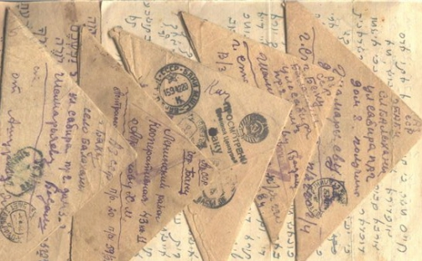
«Здравствуйте, мои родные: мама, бабушка Вера, Танечка, дедушка Игнат, тётя Поля, Варюха! Пишу вам последнее письмо! Завтра решающий бой. Фашисты прут со страшной силой. Но мы не сдадимся. Любой ценой мы сдержим наступление.
Родные мои! Я знаю, Победа будет за нами! Враг будет разбит! Не щадя жизни бойцы идут на смертельный бой! Смерти я не боюсь. За Родину голову сложить не жалко! Смерть фашистским оккупантам! Отстоим родную землю! Даст Бог, свидимся ещё.
Рядовой Скворцов Иван. Август 1942 г.»
На следующий день рядовой Скворцов Иван Федорович погиб в неравном бою смертью храбрых.

Учитель. Многие матери, получив во время Великой Отечественной войны извещение о смерти сына, не верили в это и всю оставшуюся жизнь надеялись на чудо – чудо воскрешения.
Вновь и вновь поднимались в атаку наши бойцы.
Что помогало им выжить в этой кровавой схватке, в каждой смертельной атаке?
Что помогало этим людям в решительный момент?
Обязательна ли для героя физическая сила?
Как вы понимаете выражения «моральная сила», «сила духа», «моральная победа»?
Почему наше государство смогло одержать победу над врагом?
Нелегка была дорога к победе. Миллионы сыновей и дочерей нашей Родины отдали свои жизни за то, чтобы люди всей земли могли жить и трудиться под мирным небом.
Цветами встречали воинов – победителей, цветами венчали могилы тех, кто не дожил до Победы. Четыре огненных года прошагали наши воины дорогами войны, приближая победный час. И он пришел, долгожданный День Победы – 9 мая 1945 года.
В девятый день ликующего мая,
Когда легла на землю тишина,
Промчалась весть от края и до края!
Мир победил! Окончена война!
Победа! Во имя Отчизны – Победа!
Во имя живущих – Победа!
Во имя грядущих – Победа!
(слайд 14)

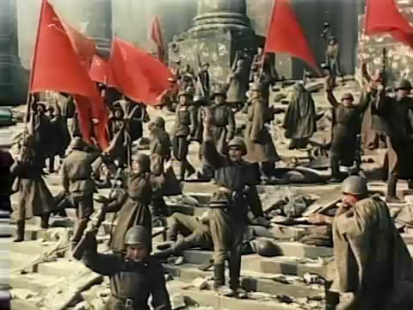

Песня «День Победы».

Учитель. Идут годы, сменяются десятилетия. Но подвигу нашего народа в Великой Отечественной войне суждено остаться в истории навечно. Наша Победа не померкнет никогда.
Майский день сорок пятого. Знакомые и незнакомые люди обнимались, дарили друг другу цветы, пели, танцевали прямо на улицах. Да, то майское утро было проникнуто ликованием. Это был праздник всего народа, всего человечества и праздник каждого человека. Праздник со слезами на глазах.
Люди остро чувствовали потерю близких и родных, тех, кто умирал под фашистскими пулями и снарядами, пытками в концлагерях, в блокадном голоде, в сожжённых деревнях. Их убила война…
Если мы посвятим каждой жертве по одной минуте молчания, то нам пришлось бы молчать более 26 миллионов минут, это почти 50 лет поминальных мгновений тишины.

(слайд 15)

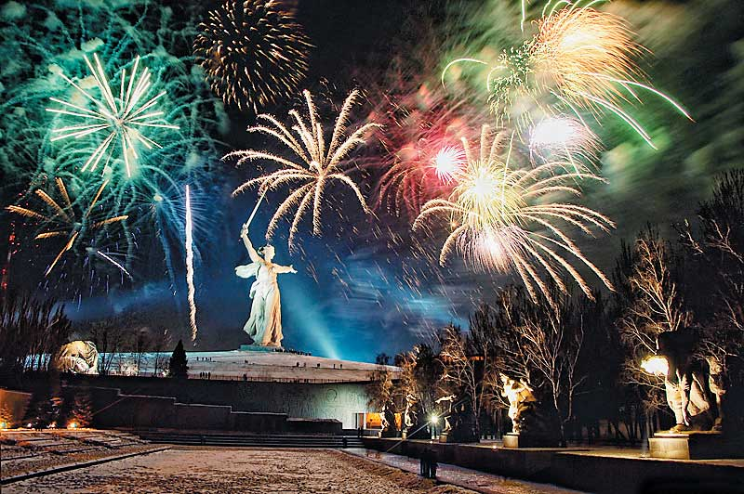

Мы живём в мирное время, но и сейчас на планете Земля раздаются, то там, то тут взрывы. Не всегда спокойно и на Российской земле. Именно сейчас необходимо заново переосмыслить величие подвига тех, кто выстоял войну.
Трудно найти семью, которую бы не обожгла горем война. Мы обязаны помнить об этих страшных событиях истории. Помнить и не допустить новой трагедии

